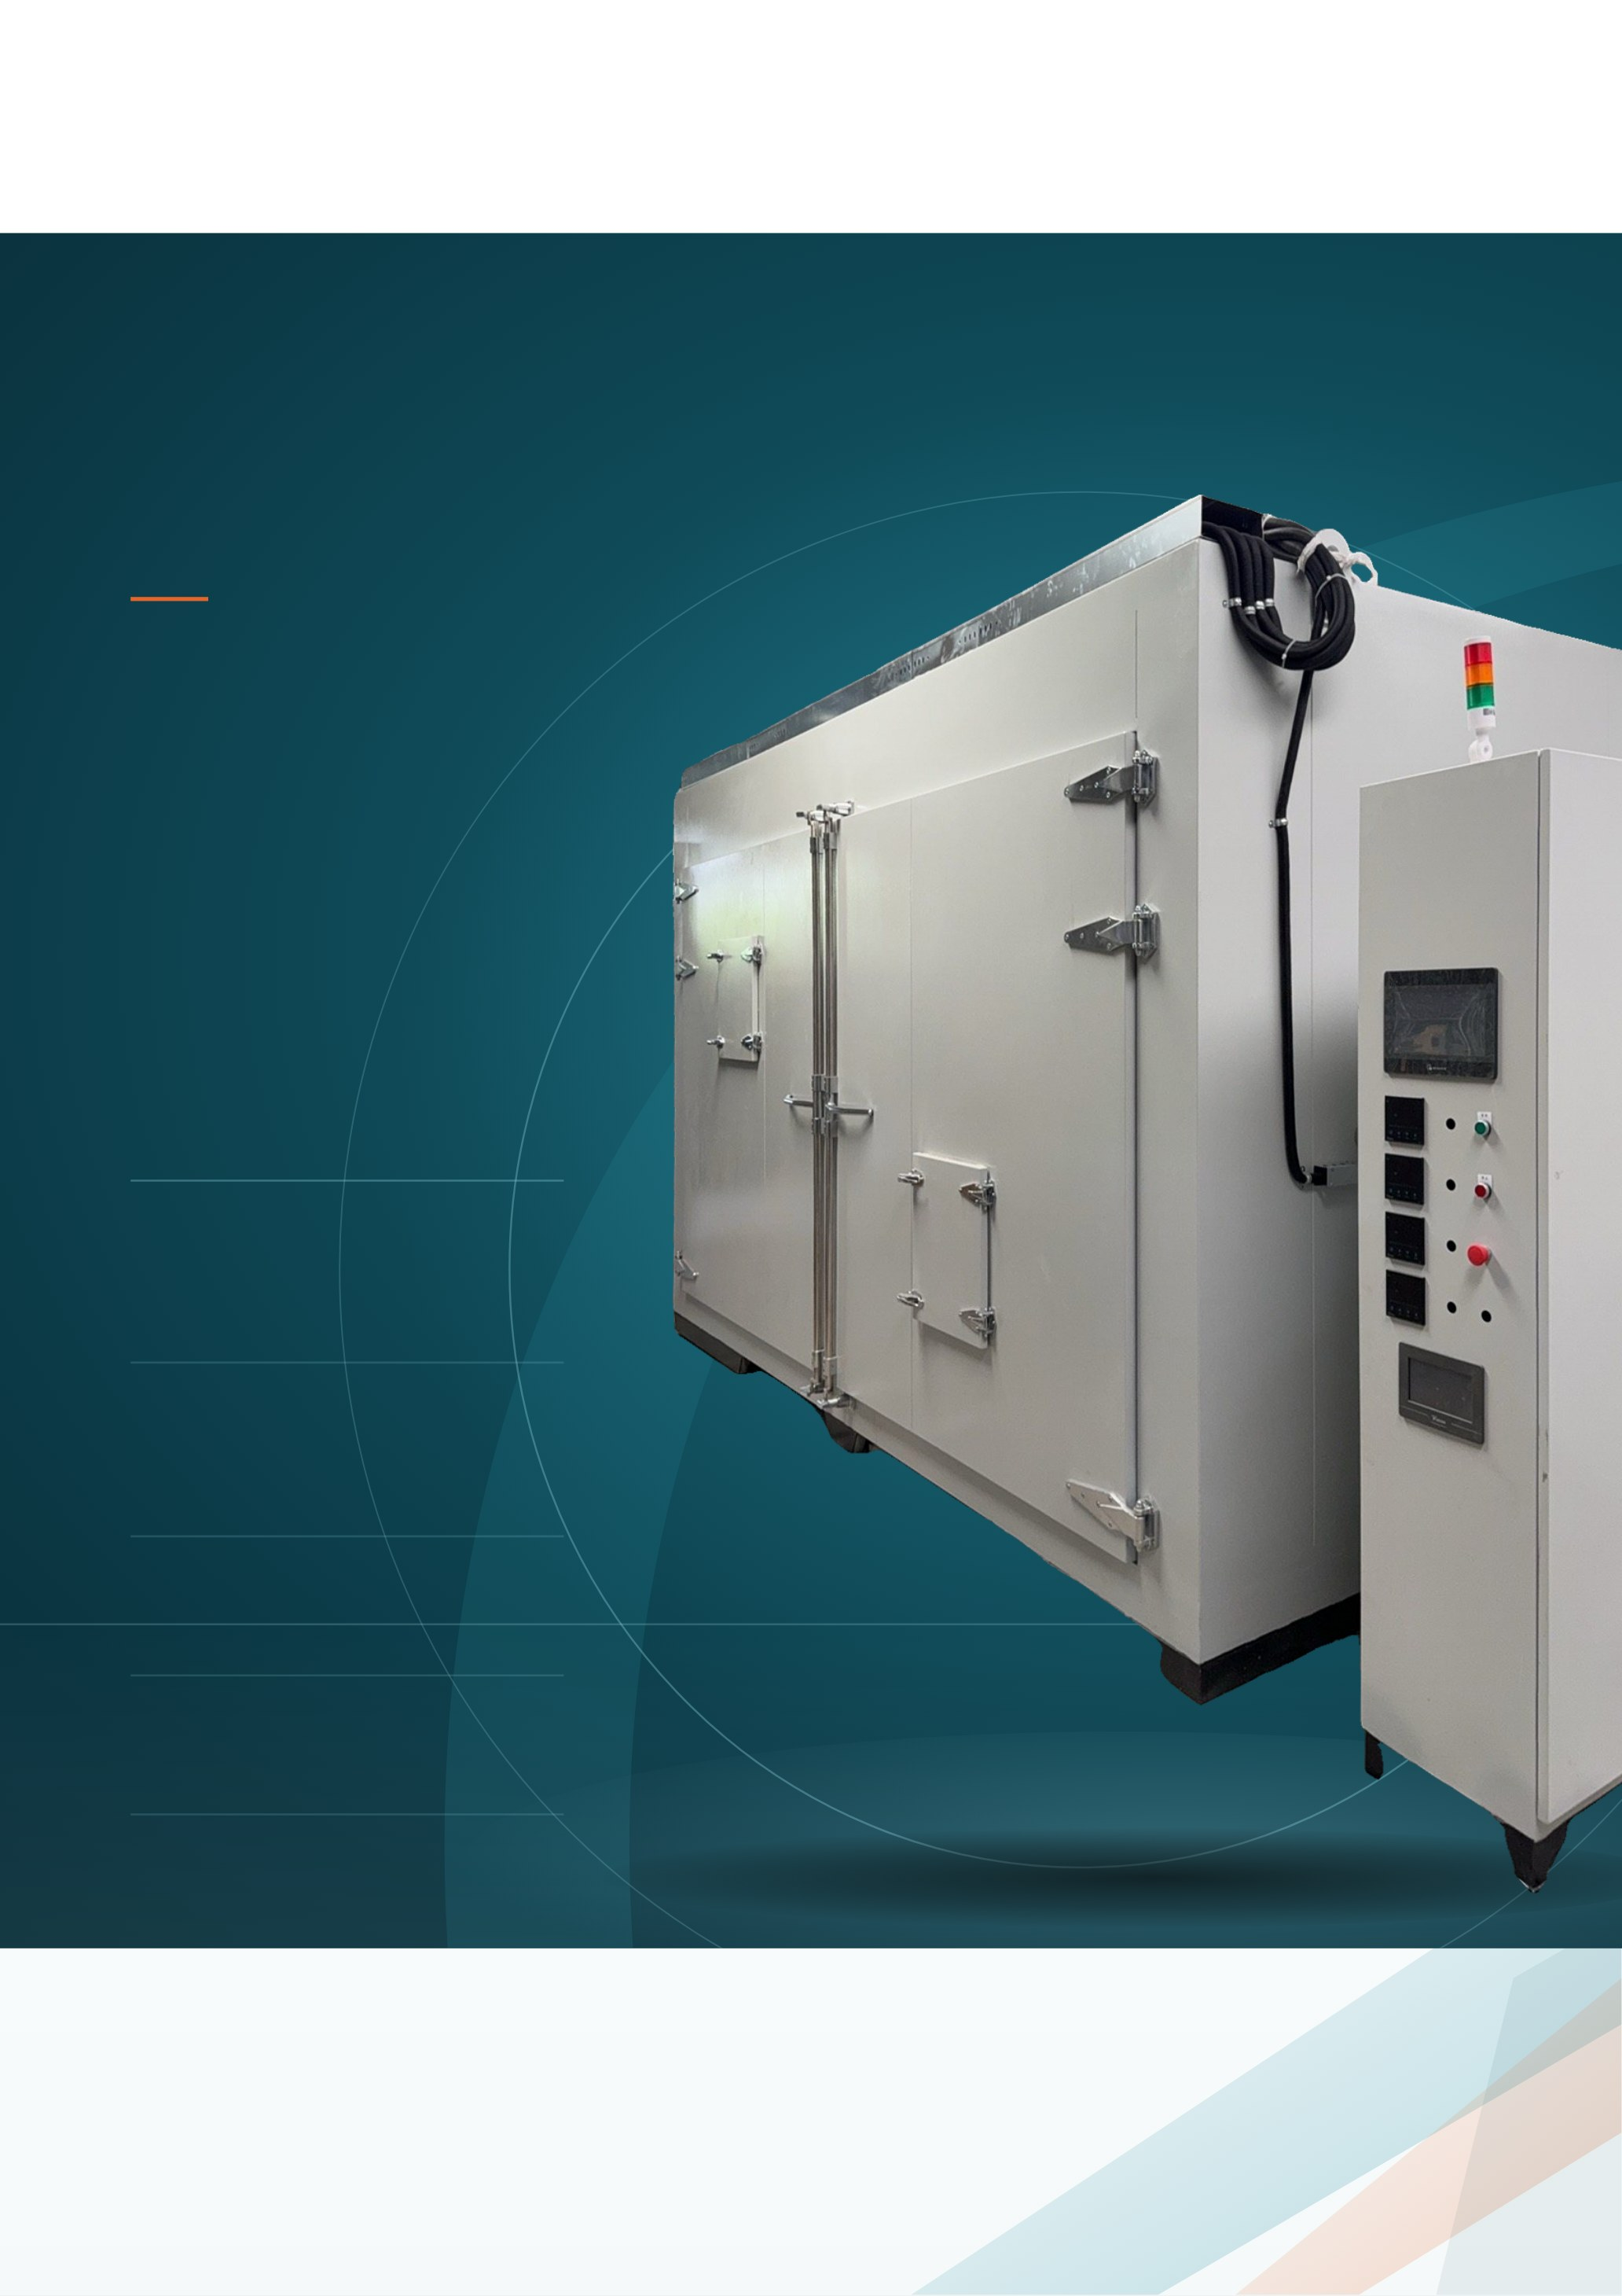

Ref：20251119
Date：2025-11-19
QUOTATION（报价）
热风循环烘箱
烘箱技术规范合同附件
型号
CS881-TG
箱体内尺寸
工作温度范围
控温精度
加热功率
1200×1500×1500mm
宽×深×高（mm）
常温-300℃
（任意可调）
±1℃
功率21KW
吴江长胜烘箱设备制造有限公司
WUJIANG CHANGSHENG OVEN EQUIPMENT MANUFACTURING CO., LTD
TEL：0512-63336028
FAX：0512-63336028

QUOTATION（报价）  报价单 | 热风循环烘箱  CS881-TG

DATE | 2025-11-19 |  | REF | 20251119
TO |  |  | TEL | 0512-63336028
ATTN |  |  | FAX | 0512-63336028
FAX |  |  | PAGE | 共 8 页

品名 |  | 型号 | 数量 | 单价 | 价格（含税价）
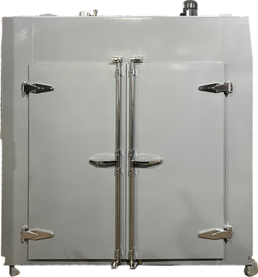 | 热风循环烘箱  箱体内尺寸： 1200×1500×1500 mm | CS881-TG | 1台 | 33000 | 33000元

人民币总计 叁万叁仟元整 | 含税含运费 33000元

01 产品附件说明

 | 产品制作周期  加工时间款到后20个工作日内完成。（法定节假日除外） |  |  | 随机备品  使用说明书，电器元件说明书，保修单，合格证各一份。
 | 保修范围  整机保修壹年（除人工损坏）包含所有电器元件。终身维护。 |  |  | 运费以及税率  价格含13%税票，我方负责送货至公司院内。
 | 付款方式  预付50%，通知发货付提货款50%，并开具13%增值税发票。 |  |  | 报价有效期  2025年11月30日。

02 规格参数

工作温度范围  常温-300℃  （任意可调） |  | 客户常用温度  室温-200℃  可调 |  | 控温精度  ±1℃ |  | 温度均匀性  ±3℃  （空载状态下）

箱体内尺寸  1200×1500×1500 mm  宽×深×高（mm） |  | 箱体外尺寸  1400×2200×2200 mm  （以实际为准）

使用电压  3N+PE/380V/50HZ |  | 加热功率  功率 21KW |  | 鼓风功率  1100W  （380V） |  | 电器控制箱位置  箱体侧方位

03 设备概述

概述：
01 | 本型烘箱具有独特设计的强鼓风循环系统，确保了温度的稳定性，控温系统采用数显控温，直观醒目，设有可靠性保护装置，超温报警。 |  | 02 | 可为用户设计定制引进生产线配套等特殊要求的产品。
03 | 设备外壳采用优质A3冷板制作。 |  | 04 | 工作室内胆材料采用201不锈钢板材制作，钣金折弯，焊接。
05 | 强压风循环模式采用左右侧出风，中间吸风的原理，如此反复循环。 |  | 06 | 加热元件安装在烘箱风道内，循环电机安装于箱体顶部，可以让电机寿命延长，双开门形式，门扣采用杠杆式拉手。
07 | 电器控制面板安装于箱体右侧部，便于工人操作。 |  | 08 | 电器部分均采用国际和国内著名品牌，使用寿命长，安全性能高等优点。

04 箱体制作材料

外壳材料 | 采用厚度为1.2mm，优质冷板制作、钣金折弯，焊接。
外壳骨架 | 采用镀锌10#槽钢、镀锌6#~8#角钢等型钢除锈处理后框架焊制而成。
内壳材料 | 厚度为1.2mm201不锈钢板制作，钣金折弯、氩弧焊接。
内壳骨架 | 采用8#槽钢、6#~8#角钢框架焊制，局部采用2.0mm钢板、钣金折弯、以做加强。
通风板材料 | 厚度为1.2mm304不锈钢板制作，机床冲孔、钣金折弯。
门配置与结构 | 双开门结构：  （一）开门方式：正面手动开门。  （二）门扣采用杠杆式拉手，表面涂铬处理。  （三）大门合金铰链上下2套，共4副。表面镀铬处理。  （四）门底板采用厚度为1.2mm201不锈钢板、钣金折弯、氩弧焊接、抛光拉丝处理。  （五）门保温材料：采用高密度优质硅酸铝棉保温及矿棉保温板充填而成，保温性强。  （六）石棉绳密封条四周压迫式迫紧。
箱内底部支撑 | 铁脚
箱体内部支撑 | 箱体内配台车一台加不锈钢框架小车加7块承重托盘
箱体外部 | 配子母台车一辆，方便在车间移动
外箱涂装材料 | 符合国家环保要求材料，颜色自定义。
客户烘烤产品 | 橡胶
保温层厚度及材料 | 各部位按照炉外温升及节能考虑设计厚度120mm，填充物材料：120K级高密度硅酸铝纤维，耐高温850℃，导热系数为0.0048W/(m·℃)
箱体组成 | 箱体、鼓风及排气系统、电器控制部分等。
箱表面温升 | 按JB5220-91行业标准，工作温度不超过200℃的干燥箱，表面温度不大于室温加25℃。

05 进气及排气系统

进气：（自然进气） | 位于设备循环风机轴口，有利于风机使用寿命。
排气：（手动控制） | 1个孔径120mm手动排气孔，1个自动强排抽风机，位置在烘箱顶部，建议客户安装外接排风管，将废气统一排放到车间外。

06 循环系统

循环方式 | 强压风模式。（本设备空气经过加热后、由离心循环风机，将热空气鼓入侧风道出风口，风道两侧水平流出，进入工作室同烘烤工件充分导热、进行热交换后，回到工作室顶部风道，如此反复循环，使工作室温度升高。此设备结构和热风循环之原理，确保烘箱内部各区域的温度均匀性）。
电机装置 | 1100W/380V耐高温循环电机前后安装在箱体顶部，自然排风。
风轮材料 | 风轮材料烘箱专用白云机电多翼式涡轮不锈钢风叶。

07 加热系统

加热元件材料 | 采用覆套式无尘化不锈钢U型管状电热发生器，主加热元件功率21KW。分1组加热控制。连续使用寿命可达3万小时以上。
加热元件位置 | 加热室设置在两侧风道内，电热管垂直竖向放置，增大散热接触面积。
升温时间 | 从常温升温至300℃，不大于90分钟。（空载状态下）。

 | 测试时须知：测试点应距离内壁材料至少100毫米，距离门壁至少120毫米。测试时间应在到达温度（恒温状态）后至少10-15分钟。

08 电器配置 （客户可指定控制电器品牌，价格另议）

温度控制仪 | 主控采用宇电仪表/智能/双数显/微电脑控制器，控制精度±1℃，带P.I.D自整定调节，自动恒温。
二级机械保护 | 采用正泰品牌。（符合消防验收之规范）
时间设定装置 | HS48S-99.99定时器，可人工/自动开关，当温度到达所设定温度时即开始计时，当时间到达所设定范围后即切断加热电源。
测温装置 | 采用K型温度传感装置，测温精度±1℃FS。
声光报警装置 | APT/AD16型声光报警装置，设定时间结束或超温时报警提示，安装位置在电器箱顶部，醒目、直观。
开关及指示灯 | 采用正泰品牌电器。
控制电路电压 | 220V/50HZ
断路器启动 | 正泰品牌电器，带漏电保护的断路器启动，有效保护所有电器元件。
接触器 | 著名品牌接触器。
其它电器 | 采用正泰·施耐德品牌电器。
安全保护系统 | 断路保护、电机过载保护、超温保护装置等。

09 产品实物图

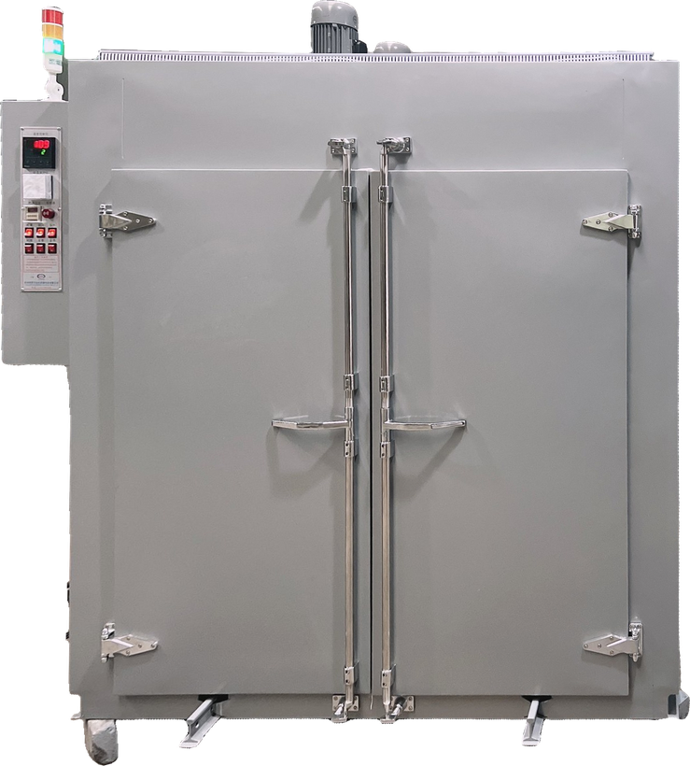 |  | 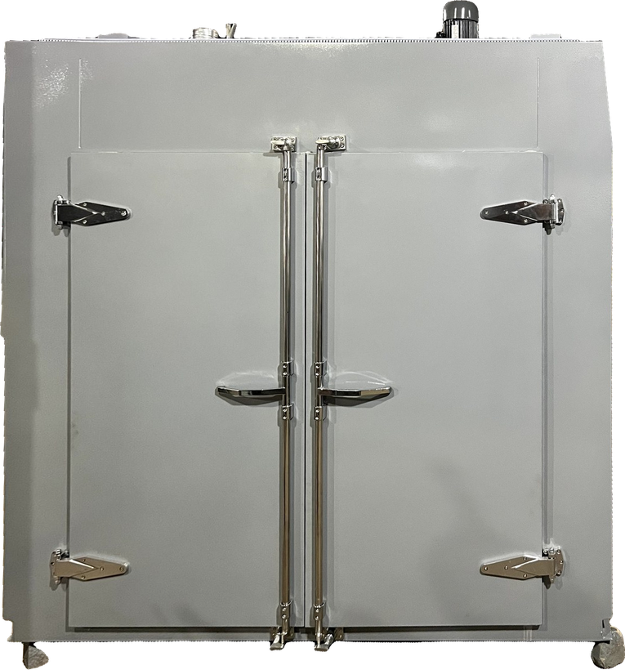 |  | 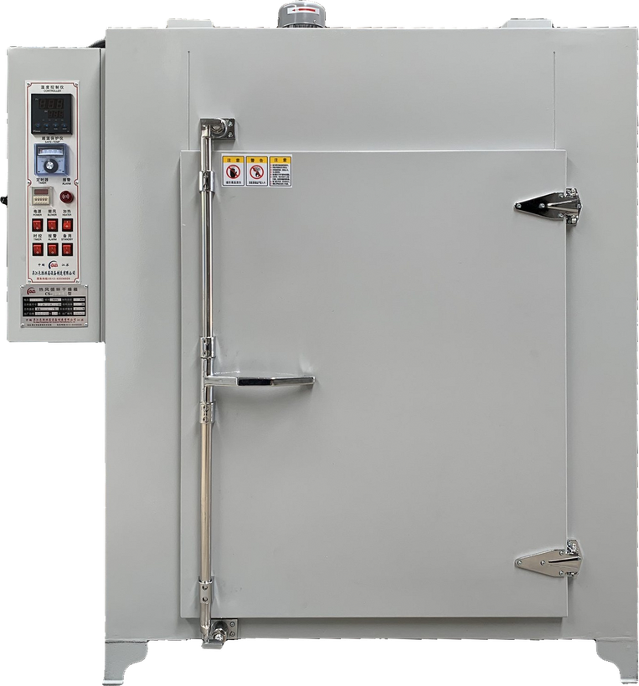
图片仅供参考，以实物为准

10 公司设备

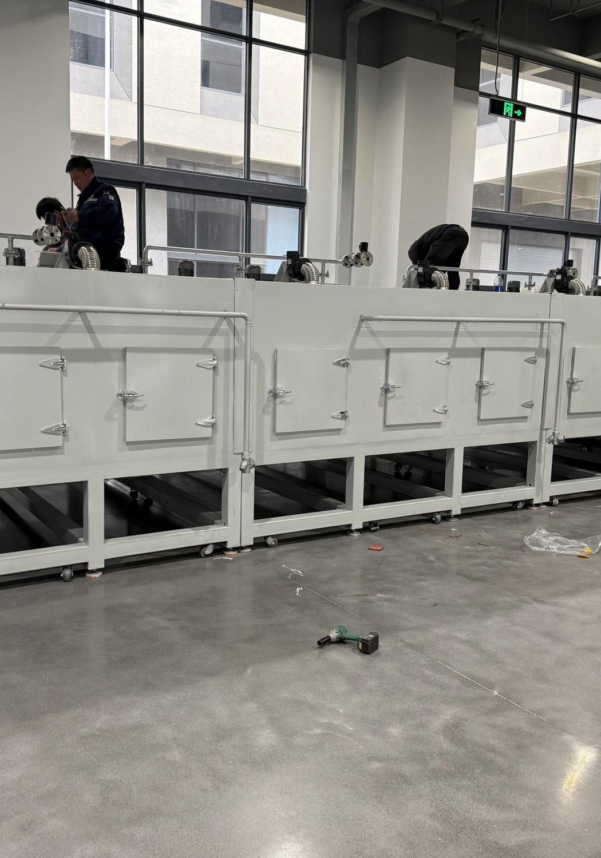 |  | 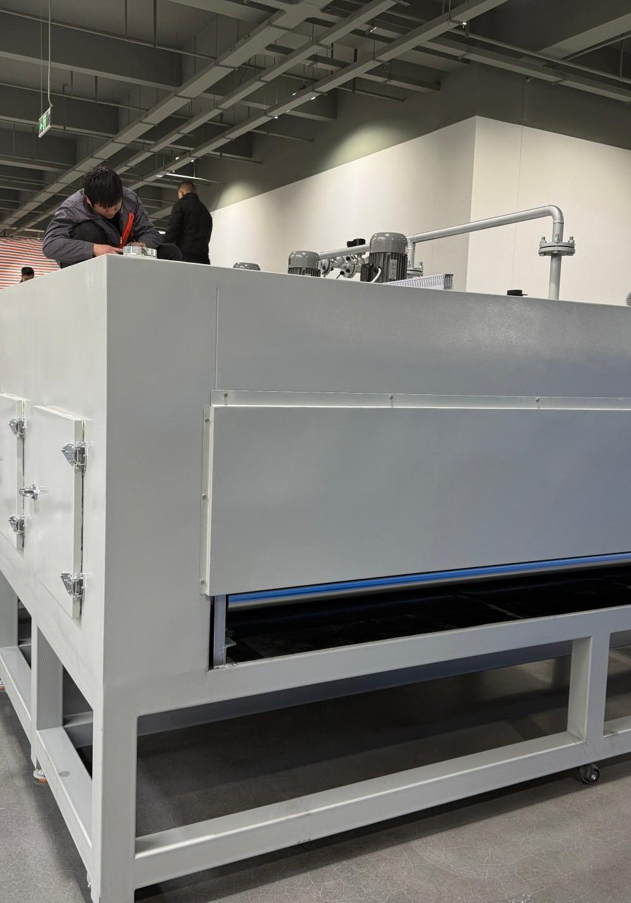

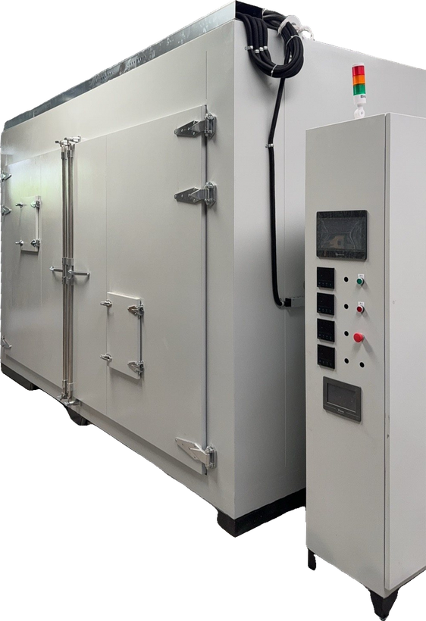 |  | 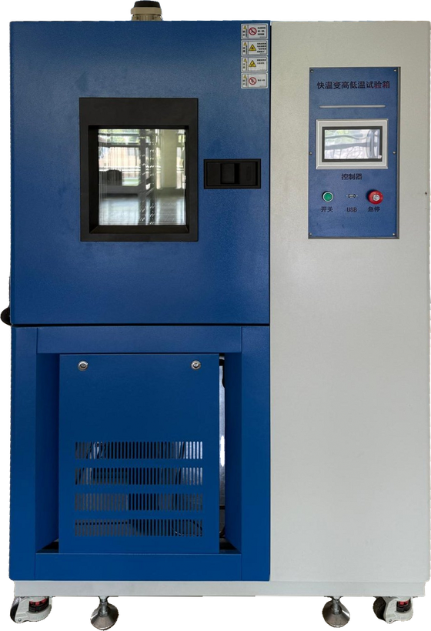 |  | 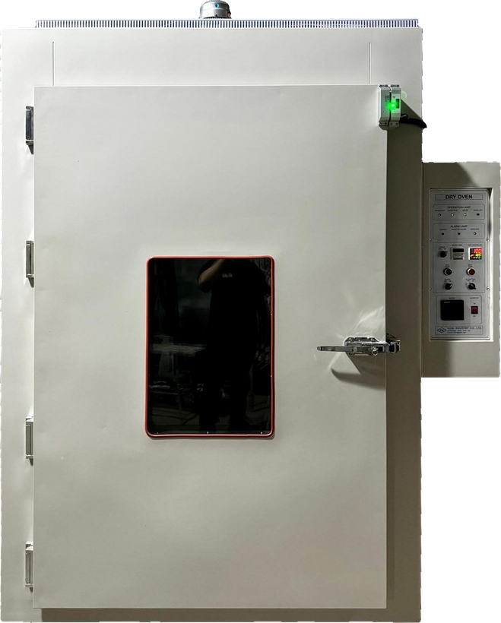
图片仅供参考，以实物为准

11 意见及建议

 | 如您所烘烤的物品带有挥发性气体或者腐蚀物体产生，请加以详细说明，必要时要加装防爆装置。严禁直接烘烤酒精等易燃易爆物品！（印刷品必定存有挥发性气体，务必加防爆装置）

▍安装要求 |  | ▍正常工作环境条件
  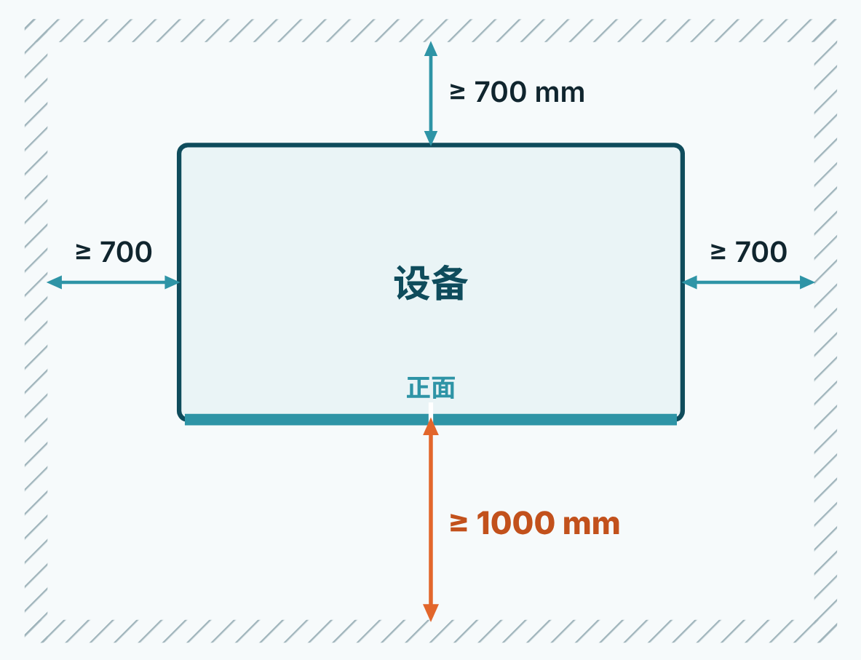
  — 设备正面距离墙壁不得小于1000mm，左右后侧不得小于700mm。
  — 用户须提供独立的配电开关并负责设备外部的电源的连接。
   | 温度：5℃～45℃
   | 相对湿度：不大于45%
   | 周围无强烈的振动和气流存在
   | 电源：三相四线交流电380V，频率：50HZ
   | 无腐蚀性气体存在
   | 请务必接地！

感谢您对我们产品的关注，  期待与您的合作！ | 吴江长胜烘箱设备制造有限公司    Date：2025-11-19

